

**УТВЕРЖДЕНО:**

Приказом № ВНД/24-09

от 20.08.2024

**Регламент проведения внутренней приемки жилых и нежилых помещений объекта капитального строительства**

**В14.5**

**Екатеринбург,   
2024 г**

# Содержание

Содержание 2

1 Общие положения 3

2 Нормативные ссылки 3

3 Термины и определения, сокращения 4

4 Основные положения 5

5 Организация подготовительных работ по внутренней приемке помещений 6

6 Внутренняя приемка помещений 7

7 Устранение выявленных замечаний 8

8 Анализ результатов деятельности 9

Приложение 1 Блок-схема процесса внутренней приемки жилых помещений объекта 10

Приложение 2 Карточка процесса внутренней приемки жилых помещений объекта 11

Приложение 3 Перечень записей по процессу 11

Приложение 4 Матрица ответственности по процессу приемки помещений 12

Приложение 5 Форма годового графика приема-передачи объектов 13

Приложение 6 Перечень систем, закрепляемых за подрядчиками 14

Приложение 7 Перечень оборудования, необходимого для проведения осмотра помещений 15

Приложение 8 Форма Акта осмотра помещений 16

Приложение 9 Форма сводного отчета внутренней приемки помещений 17

Приложение 10 Форма сводного отчета по рейтингу генподрядчиков и подрядчиков 19

# Общие положения

Настоящий регламент разработан в целях установления:

* порядка внутренней приемки жилых и нежилых помещений объектов капитального строительства (далее – процесса внутренней приемки);
* ответственных лиц и сроков исполнения этапов процесса.

Требования настоящего регламента распространяются на девелоперские проекты группы компаний ООО «Атомстройкомплекс-Строительство» (далее - Компания). Порядок внутренней приемки, определенный в настоящем регламенте, не распространяется на места общего пользования и нежилые помещения коммерческого назначения.

Блок-схема процесса внутренней приемки приведена в приложении 1, карточка процесса - в приложении 2, перечень записей по процессу – в приложении 3.

Настоящий регламент является внутренним нормативным документом организаций, входящих в Компанию, и подлежит обязательному применению всеми участниками процесса (см. приложение 2).

В настоящем регламенте, в том числе, определен порядок взаимодействия с организациями, не входящими в Компанию, с которыми заключены договоры на оказание услуг или подряда.

# Нормативные ссылки

В настоящем регламенте использованы ссылки на следующие документы:

* ГОСТ 29322-2014 (IEC 60038:2009). Межгосударственный стандарт. Напряжения стандартные (введен в действие Приказом Росстандарта от 25.11.2014 № 1745-ст).
* ГОСТ 30674-2023. Межгосударственный стандарт. Блоки оконные и балконные из поливинилхлоридных профилей. Технические условия (введен в действие Приказом Росстандарта от 28.12.2023 № 1701-ст).
* ГОСТ 31173-2016. Межгосударственный стандарт. Блоки дверные стальные. Технические условия" (введен в действие Приказом Росстандарта от 22.11.2016 № 1739-ст).
* ГОСТ 475-2016. Межгосударственный стандарт. Блоки дверные деревянные и комбинированные. Общие технические условия (введен в действие Приказом Росстандарта от 22.11.2016 N 1734-ст).
* СП 163.1325800.2014. Свод правил. Конструкции с применением гипсокартонных и гипсоволокнистных листов. Правила проектирования и монтажа» (Приказ Минстроя России от 7 августа 2014 г. № 439/пр).
* СП 40-107-2003. Проектирование, монтаж и эксплуатация систем внутренней канализации из полипропиленовых труб (одобрен Постановлением Госстроя РФ от 24.01.2003 № 10).
* СП 50.13330.2012. Свод правил. Тепловая защита зданий. Актуализированная редакция СНиП 23-02-2003 (утв. Приказом Минрегиона России от 30.06.2012 № 265).
* СП 54.13330.2022. Свод правил. Здания жилые многоквартирные. СНиП 31-01-2003 (утв. и введен в действие Приказом Минстроя России от 13.05.2022 № 361/пр).
* СП 68.13330.2017. Свод правил. Приемка в эксплуатацию законченных строительством объектов. Основные положения. Актуализированная редакция СНиП 3.01.04-87 (утв. Приказом Минстроя России от 27.07.2017 № 1033/пр).
* СП 70.13330.2012. Свод правил. Несущие и ограждающие конструкции. Актуализированная редакция СНиП 3.03.01-87 (утв. Приказом Госстроя от 25.12.2012 № 109/ГС).
* СП 71.13330.2017. Свод правил. Изоляционные и отделочные покрытия. Актуализированная редакция СНиП 3.04.01-87 (утв. Приказом Минстроя России от 27.02.2017 № 128/пр).
* СП 73.13330.2016. Свод правил. Внутренние санитарно-технические системы зданий. СНиП 3.05.01-85 (утв. Приказом Минстроя России от 30.09.2016 № 689/пр).
* А15.2 Положение по проведению комиссионной оценки готовности объекта капитального строительства до начала передачи жилых помещений собственникам.
* В5.1 Регламент ведения договорно-правовой работы.
* В11.6 Регламент по выбору подрядных организаций для проведения строительно-монтажных работ*.
* В11.7 Регламент мотивации генподрядных и подрядных организаций*.
* С14.1 Методика по выбору организаций, проводящих внутреннюю приемку и осуществляющих передачу помещений собственникам[1].

# Термины и определения, сокращения

В настоящем регламенте применяются следующие термины с соответствующими определениями:

**Внутренняя приёмка помещений (внутренняя приемка, приемка) –** оценка технических и потребительских характеристик помещений на соответствие требованиям договора, технической документации на объект и нормативно-правовым актам в сфере строительства.

**Генеральный подрядчик (генподрядчик, ГП) –** организация, с которой застройщик заключил договор генподряда на выполнение работ по строительству объекта капитального строительства с правом привлечения третьих лиц (субподрядчиков).

**Генеральный целевой план (ГЦП) –** совокупность целевых планов портфеля девелоперских проектов на долгосрочный период.

**Девелоперский проект –** процесс создания девелоперского продукта, который представляет собой совокупность задач и мероприятий по строительству или реконструкции объекта капитального строительства, осуществляемый в рамках плана, в условиях ограничения ресурсов, сроков и стоимости, с целью получения прибыли или иного положительного эффекта, финансируемый Компанией самостоятельно либо совместно с другими инвесторами.

**Застройщик** **–** организация, наименование которой содержит слова "специализированный застройщик", обладающая правами на земельный участок, на котором осуществляется строительство, реконструкция, капитальный ремонт, снос объектов капитального строительства, а также выполнение инженерных изысканий, подготовку проектной документации для их строительства, реконструкции, капитального ремонта.

**Объект капитального строительства (объект)** **–** это многоквартирный жилой дом, комплекс апартаментов (многофункциональный комплекс) или отдельно стоящий паркинг.

**Подрядная организация (подрядчик) –** организация, выполнявшая строительно-монтажные работы на объекте и ответственная за выявленные недостатки.

**Помещения** применительно к настоящему регламенту – жилые помещения (квартиры) и нежилые помещения (машиноместо, кладовка, апартаменты и другие нежилые помещения, за исключением помещений коммерческого назначения).

В настоящем регламенте применяются следующие сокращения:

**АН -** ООО «АН «АТОМ».

**АСК-ИТ –** ООО «АСК-Информационные технологии».

**БТИ –** бюро технической инвентаризации.

**ДКП –** договор купли-продажи.

**ГИГП –** главный инженер генерального подрядчика.

**ОУК –** отдел управления качеством.

**Портал проектов –** АТОМ. Портал Проектов

**РГПП –** руководитель группы по передаче помещений.

**РП –** руководитель проекта.

**РС –** руководитель стройки.

**УДС –** участники долевого строительства.

# Основные положения

* 1. Целью проведения внутренней приёмки помещений объекта капитального строительства является проверка соответствия выполненных работ требованиям качества, безопасности и эксплуатационным характеристикам, указанным в проектной документации и нормативных актах.
  2. Для реализации процесса внутренней приемки помещений определены функции и полномочия основных участников в виде матрицы ответственности. Матрица ответственности по процессу представлена в приложении 4.
  3. Объемы работ и сроки, описываемые в настоящем регламенте, стандартизированы на объект, ориентировочной площадью принимаемых помещений 10 000 м2. Для объектов другой площади перерасчёт объемов работ производится пропорционально в сторону увеличения или уменьшения площади объекта. Срок проведения внутренней приемки не должен превышать 2-х месяцев вне зависимости от площади объекта.
  4. Процесс подготовки и передачи помещений включает в себя следующие этапы:
* организация подготовительных работ по внутренней приемке помещений;
* внутренняя приемка помещений;
* устранение выявленных замечаний;
* анализ результатов деятельности.
  1. **Путь автоматизации и хранения процесса**

Все записи по процессу размещаются в папке «[Внутренняя приёмка](https://cloud.atomsk.ru/f/2755773)» (АТОМ Облако → «Приемка-передача объекта» → «Объект (адрес) → «Внутренняя приёмка») на корпоративном хранилище АТОМ Облако.

Для автоматизации документооборота и подготовки отчетности по процессу внутренней приемки используется система [«Приемка Online»](https://priemka.it-ip.ru/).

Доступ к папке и системе предоставляется участникам процесса и заинтересованным лицам по запросу, направляемому руководителю ОУК.

# Организация подготовительных работ по внутренней приемке помещений

* 1. Руководитель группы по передаче помещений ежегодно не позднее 15 января формирует на Портале проектов предварительный годовой график приема-передачи объектов на основании генерального целевого плана. По мере передачи объектов вносит соответствующие отметки в график.

Форма годового графика приема-передачи приведена в приложении 5 и размещена в папке «[Внутренняя приёмка](https://cloud.atomsk.ru/f/2755773)».

* 1. Все подрядные организации, привлеченные к проведению строительно-монтажных работ по данному объекту, предоставляют руководителю стройки официальное письмо об окончании строительно-монтажных работ.
  2. Руководитель стройки на основании писем об окончании строительно-монтажных работ от подрядчиков:
* проверяет соответствие помещений согласно [**таблице «Требования к качеству строительно-монтажных работ и их результату»**](https://cloud.atomsk.ru/s/MRSAeiAXWYFrBmJ) и их готовность к внутренней приемке. Помещения должны быть готовы к приемке в срок, не позднее 1 месяца после получения Разрешения на ввод объекта в эксплуатацию;
* уведомляет руководителя проекта и руководителя ОУК о готовности помещений объекта к приемке (с указанием их номеров);
* формирует и направляет руководителю группы по передаче помещений по электронной почте реестр лиц, ответственных за устранение строительных недочетов с указанием их ФИО, организации, должности, закрепленных за ними систем, электронной почты и номера телефона. Перечень систем приведен в приложении 6.
  1. Руководитель ОУК после получения уведомления о готовности помещений к приемке в течение 1 дня определяет ответственных лиц за проведение внутренней приемки в соответствии с требованиями Методики С14.1 и с учетом:
* загрузки штатных сотрудников;
* наличия у возможного ответственного за внутреннюю приемку регистрации в национальном реестре специалистов;
* выделенного бюджета на приемку-передачу объекта.

Ответственными лицами за проведение внутренней приемки может являться:

* сотрудник группы по передаче помещений ОУК;
* внешний подрядчик (управляющая компания или иной подрядчик).

При выборе ответственных лиц за проведение внутренней приёмки руководитель ОУК руководствуется следующим правилом: внутреннюю приемку помещений общей площадью 10 000 м2 проводит один специалист в течение 2-х месяцев, минимальное количество проводимых осмотров в день составляет не менее 5 помещений. Руководитель ОУК рассчитывает необходимое количество ответственных лиц за проведение внутренней приемки на каждый объект индивидуально исходя из площади принимаемых помещений и установленного срока проведения внутренней приёмки (не более 2-х месяцев).

* 1. Руководитель ОУК передает руководителю группы по передаче помещений информацию о выбранном способе выполнения работ по внутренней приемке и перечень помещений, готовых к приемке (с указанием их номеров).
  2. **В течение 5 рабочих дней с момента уведомления о готовности помещений к приемке:**
     1. Руководитель группы по передаче помещений формирует график внутренней приемки помещений объекта внутри системы [«Приемка Online»](https://priemka.it-ip.ru/).

В случае выбора ответственным лицом за проведение внутренней приемки внешнего подрядчика, до формирования графика заключает с ним договор на услуги проведения внутренней приемки согласно Регламенту В5.1.

* + 1. Руководитель проекта собирает и направляет руководителю группы по передаче помещений по электронной почте пакет документов:
* шахматку объекта и перечень помещений, оснащенных дополнительными опциями от АН;
* технический паспорт объекта от БТИ;
* перечень финансовых шифров объекта.
  + 1. Руководитель группы по передаче помещений направляет по электронной почте в АСК-ИТ:
* реестр лиц, ответственных за устранение строительных недочетов (см. п.5.3) и полученный пакет документов от РП (см. п.5.6.2) для размещения в системе [«Приемка Online»](https://priemka.it-ip.ru/);
* данные участников внутренней приемки (ФИО, организация, должность, номер телефона и адрес электронной почты) для создания пользователей в системе [«Приемка Online»](https://priemka.it-ip.ru/).
  1. Ответственный сотрудник АСК-ИТ на основании полученной информации в течение 3 рабочих дней:
* создает пользователей-участников внутренней приемки в системе [«Приемка Online»](https://priemka.it-ip.ru/);
* вносит информацию по объекту в систему [«Приемка Online»](https://priemka.it-ip.ru/) и закрепляет под каждую систему (приложение 6) соответствующего подрядчика согласно предоставленному пакету документов.
  1. Системой [«Приемка Online»](https://priemka.it-ip.ru/) автоматически направляется по электронной почте:
* руководителю группы по передаче помещений – уведомление о готовности системы к приёмке объекта;
* участникам внутренней приемки – данные для входа в систему.

# Внутренняя приемка помещений

* 1. Ответственный за приемку согласно графику внутренней приемки помещений объекта осуществляет осмотр помещений совместно с руководителем стройки.

Ответственный за приемку во время проведения осмотра:

* проверяет соответствие технического состояния и внутренней отделки помещений критериям, установленным [**в таблице «Требования к качеству строительно-монтажных работ и их результату»**](https://cloud.atomsk.ru/s/MRSAeiAXWYFrBmJ);
* проводит проверку наличия/отсутствия дополнительных опций согласно перечню (см п.5.6.2) и визуальный контроль их целостности;

Перечень оборудования, используемого во время осмотра помещений, представлен в приложении 7.

Во время осмотра помещений ответственный за приемку при необходимости может привлечь представителя подрядчика для уточнения характера обнаруженных строительных замечаний.

* 1. Ответственный за приемку по результатам осмотра в течение 3 рабочих дней:
* формирует Акт осмотра, при необходимости фиксируя в нем выявленные замечания. Форма Акта осмотра приведена в приложении 8 к настоящему регламенту;
* размещает Акт осмотра в системе [«Приемка Online»](https://priemka.it-ip.ru/).
  1. Руководитель стройки распределяет задачи на устранение выявленных замечаний между системами (приложение 6) согласно Акту осмотра. Система [«Приемка Online»](https://priemka.it-ip.ru/) автоматически распределяет задачи между представителями подрядчиков, закрепленными за конкретными системами. В случае отсутствия замечаний присваивает помещению статус «готово к передаче собственнику».
  2. Руководитель ОУК при необходимости может привлечь подрядную организацию на договорной основе для внесения Актов осмотра в системе [«Приемка Online»](https://priemka.it-ip.ru/).

# Устранение выявленных замечаний

* 1. Представитель подрядчика после получения задачи на устранение выявленных замечаний из системы [«Приемка Online»](https://priemka.it-ip.ru/) в течение 1 рабочего дня принимает задачи в работу.

Подрядчик может отказаться от выполнения задачи в следующих случаях:

* задача не относится к данному подрядчику;
* выявленное замечание не является дефектом на основании проектной документации по объекту;
* выявленное замечание не является дефектом на основании требований специализированного нормативного документа (например, СТУ на определенные виды работ), представленного подрядчиком.
  1. В случае отказа от выполнения задачи на устранение замечаний:
* представитель подрядчика в течение 1 рабочего дня указывает в комментариях к задаче в системе [«Приемка Online»](https://priemka.it-ip.ru/) объективную причину отказа;
* руководитель стройки в течение 1 рабочего дня назначает исполнителем задачи другого подрядчика из реестра лиц, ответственных за устранение строительных недочетов.
  1. Представитель подрядчика устраняет замечания в течение 10 рабочих дней, после устранения замечаний закрывает задачу по устранению в системе [«Приемка Online»](https://priemka.it-ip.ru/).
  2. Руководитель стройки в течение 2 рабочих дней проводит осмотр помещения на предмет устранения замечаний и подтверждает факт выполнения задачи, вызывая ответственного за приемку на повторный осмотр. Ответственный за приемку совершает повторный осмотр помещения согласно п.6.2-6.3 настоящего регламента.

В случае повторной приемки без замечаний, руководитель группы по передаче помещений информирует клиентского менеджера о готовности помещений к передачесобственникам на основании статуса помещения в системе [«Приемка Online»](https://priemka.it-ip.ru/).

* 1. В случае, если ответственным за приемку были выявлены повторные замечания, то последующие выезды на осмотр проводятся за дополнительную плату согласно годовому прайсу.

Годовой прайс утверждается директором ООО «АСК» и предъявляется по запросу руководителем ОУК. Оплату по прайсу осуществляет подрядчик, не устранивший замечания, согласно Регламенту В11.7.

* 1. **В случае, если подрядчиком не были устранены замечания в течение   
     10-и рабочих дней:**
     1. На 11-ый рабочий день система [«Приемка Online»](https://priemka.it-ip.ru/) автоматически перенаправляет задачу с подрядчика, не устранившего замечания, на руководителя стройки. Руководитель стройки информирует главного инженера генподрядчика о невыполнении задачи подрядчиком в установленный срок.
     2. Главный инженер генподрядчика в течение 1 рабочего дня принимает решение о привлечении другого подрядчика из реестра лиц, ответственных за устранение строительных недочетов (см. п.5.3) или стороннего подрядчика для устранения выявленных замечаний и информирует руководителя стройки.

Итоговое решение по деятельности подрядчика, не устранившего замечания, главный инженер генподрядчика принимает согласно Регламенту В11.7.

* + 1. Руководитель стройки направляет ответственному сотруднику АСК-ИТ данные (ФИО, наименование организации, должность, закрепленная система, электронная почта и номер телефона) выбранного подрядчика для их внесения в систему [«Приемка Online»](https://priemka.it-ip.ru/).
    2. Ответственный сотрудник АСК-ИТ в течение 1 рабочего дня:
  + создает в системе [«Приемка Online»](https://priemka.it-ip.ru/) пользователя-представителя выбранного подрядчика и закрепляет его к системе (приложение 6) согласно предоставленным данным;
  + направляет руководителю стройки по электронной почте уведомление о добавлении подрядчика в систему [«Приемка Online»](https://priemka.it-ip.ru/).
    1. Руководитель стройки перенаправляет задачу в системе [«Приемка Online»](https://priemka.it-ip.ru/) на выбранного подрядчика. Устранение замечаний осуществляется согласно разделу 7 настоящего регламента.

# Анализ результатов деятельности

* 1. Руководитель группы по передаче помещений формирует сводный отчет внутренней приёмки помещений (приложение 9) в системе [«Приемка Online»](https://priemka.it-ip.ru/), выгружает его еженедельно по понедельникам в папку «[[Внутренняя приёмка](https://cloud.atomsk.ru/f/2755773)»](https://cloud.atomsk.ru/apps/files/?dir=/%D0%9F%D1%80%D0%B8%D0%B5%D0%BC%D0%BA%D0%B0-%D0%BF%D0%B5%D1%80%D0%B5%D0%B4%D0%B0%D1%87%D0%B0%20%D0%BE%D0%B1%D1%8A%D0%B5%D0%BA%D1%82%D0%BE%D0%B2&fileid=33261) и направляет по электронной почте следующим лицам:
  + руководителю проекта;
  + директору по управлению проектами;
  + руководителю генерального подрядчика;
  + директору дивизиона строительство;
  + другим заинтересованным лицам при необходимости.
  1. Руководитель группы по передаче помещений формирует по мере окончания работ по объекту сводный отчет по рейтингу генподрядчиков и подрядчиков   
     (приложение 10), размещает его в папке «[[Внутренняя приёмка](https://cloud.atomsk.ru/f/2755773)»](https://cloud.atomsk.ru/apps/files/?dir=/%D0%9F%D1%80%D0%B8%D0%B5%D0%BC%D0%BA%D0%B0-%D0%BF%D0%B5%D1%80%D0%B5%D0%B4%D0%B0%D1%87%D0%B0%20%D0%BE%D0%B1%D1%8A%D0%B5%D0%BA%D1%82%D0%BE%D0%B2&fileid=33261) и направляет директору дивизиона строительство. Директор дивизиона строительство учитывает данные сводного отчета при выборе подрядчиков согласно Регламенту В11.6.
  2. Для проведения комиссионной оценки готовности объекта до начала передачи помещений собственникам минимальное количество принятых по внутренней приёмке помещений должно составлять **не менее 20%** от их общего количества согласно Положению А15.2.

После получения Акта комиссионного осмотра готовности объекта, информация по количеству принятых помещений передается через систему [«Приемка Online»](https://priemka.it-ip.ru/) клиентскому менеджеру и директору по развитию АН для передачи помещений собственникам согласно Регламенту В14.7.

# Приложение 1 Блок-схема процесса внутренней приемки жилых помещений объекта

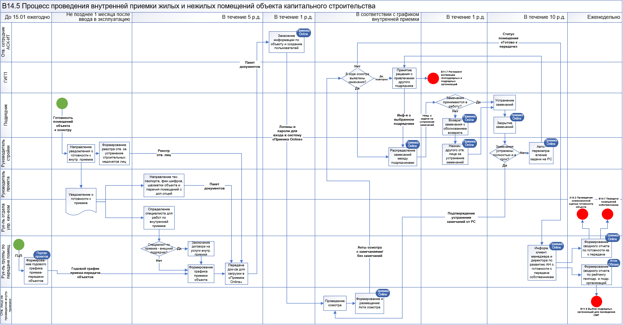

# Приложение 2 Карточка процесса внутренней приемки жилых помещений объекта

|  |  |
| --- | --- |
| Владелец процесса | Руководитель отдела управления качеством |
| Ответственный за разработку и актуализацию Регламента | Руководитель отдела управления качеством |
| Участники процесса | Руководитель отдела управления качеством  Руководитель группы по передаче помещений  Руководитель проекта  Руководитель стройки  Представители подрядчиков  Ответственное лицо за проведение внутренней приемки Ответственный сотрудник АСК-ИТ  Главный инженер генерального подрядчика  Клиентский менеджер |
| Входы процесса | ГЦП  Готовность помещений объекта ко внутренней приемке |
| Выходы процесса | Сводный отчет внутренней приёмки помещений  Сводный отчет по рейтингу генподрядчиков и подрядчиков |

# Приложение 3 Перечень записей по процессу

В настоящем регламенте используются следующие записи:

| **№ п/п** | **Наименование формы** | **Вид (Эл/ бум)** | **Место хранения (нахождения)** | **Ответственное  лицо** |
| --- | --- | --- | --- | --- |
| 1 | Предварительный годовой график приема-передачи объектов | Эл | АТОМ Портал проектов | Руководитель группы передачи помещений |
| 2 | График приемки-передачи объекта | Приемка Online |
| 3 | Реестр лиц, ответственных за устранение строительных недочетов | Приемка Online | Руководитель стройки |
| 4 | Акт осмотра | Приемка Online | Руководитель группы передачи помещений |
| 5 | Сводный отчет по итогам внутренней приемки |
| 6 | Сводный отчет по рейтингу генподрядчиков и подрядчиков | АТОМ Облако → «Приемка-передача объекта» → «Объект (адрес) → «Внутренняя приёмка» |

# Приложение 4 Матрица ответственности по процессу приемки помещений

**В матрице используются сокращения:**

**О – ответственный**

**И – исполнитель**

**У – уведомляемое лицо**

|  |  |  |  |  |  |  |  |  |
| --- | --- | --- | --- | --- | --- | --- | --- | --- |
| **Ответственное**  **лицо**  **Этапы и функции** | Рук-ль ОУК | РП | ГИГП | РС | Предста-вители подряд-чиков | РГПП | отв. сотруд. АСК-ИТ | отв. лицо за внутр.  приемку |
| общее руководство и контроль за организацией процесса приемки помещений | О |  |  |  |  |  |  |  |
| информирование об отклонениях процесса руководителей, ответственных за этап и РОУК | У | У |  | У |  | О/И |  |  |
| принятие управленческих решений для корректировки процесса в случае возникновения отклонений | О |  |  |  |  | У |  |  |
| контроль финансирования всех этапов процесса | О |  |  |  |  |  |  |  |
| подготовка инфраструктуры и документации/данных для старта процесса | У | И |  | И |  | О/И | И |  |
| формирование графиков приемки-передачи | У | У |  | У |  | О/И |  |  |
| организация процесса приемки помещений у подрядных организаций | У |  |  | У | У | О/И |  | И |
| фиксация выявленных строительных недостатков (замечаний) |  |  |  | У |  | О |  | И |
| устранение замечаний | У |  |  | О/И | И | У |  | У |
| принятие решения о привлечении другого подрядчика (3-е лицо) | У |  | О | У | У | У |  | У |
| подготовка отчетности по процессу | У |  |  |  |  | О/И |  |  |

# Приложение 5 Форма годового графика приема-передачи объектов

|  |  |  |  |  |  |  |  |  |  |  |  |  |
| --- | --- | --- | --- | --- | --- | --- | --- | --- | --- | --- | --- | --- |
| **Наименование объекта, адрес** | **Срок приема-передачи на ____ год** | | | | | | | | | | | |
| **янв.** | **февр.** | **март** | **апр.** | **май** | **июнь** | **июль** | **авг.** | **сент.** | **окт.** | **нояб.** | **дек.** |
|  |  |  |  |  |  |  |  |  |  |  |  |  |
|  |  |  |  |  |  |  |  |  |  |  |  |  |
|  |  |  |  |  |  |  |  |  |  |  |  |  |

Легенда:

|  |  |
| --- | --- |
|  | Планируемый срок |
|  | Фактический срок |

# Приложение 6 Перечень систем, закрепляемых за подрядчиками

1. Отделка
2. Окна ПВХ
3. Межкомнатные двери
4. Алюминиевые конструкции
5. Входные двери
6. Электрические сети и электрооборудование
7. Монолит.Кладка
8. Водоснабжение и водоотведение
9. Приборы отопления
10. Фасады
11. Клининг фасадов
12. Слаботочные сети
13. Домофония
14. Вентиляция
15. Прочие системы в зависимости от проекта

# Приложение 7 Перечень оборудования, необходимого для проведения осмотра помещений

1. Уровни пузырьковые размерами 1 и 2 метра (для определения ровности поверхностей);
2. Комплект ВИК: измерительная линейка (т.к. Она имеет калибровку), комплект щупов, лупа, рулетка 5-х метровая;
3. Тестер напряжения (проверяет напряжение в розетках и наличие заземления);
4. Тепловизор (проводится тепловизионное обследование наружных стен и светопрозрачных конструкций/окон);
5. Термогигрометр (измеряет фактическую температуру в комнате и влажность, необходим при проведении тепловизионного контроля);
6. Пирометр;
7. Термометр контактный (измеряет температуры поверхности);
8. Термоанемометр (проверяет наличие тяги в системе вентиляции);
9. Угольник металлический (применяется для проведения замеров при работе с лазерным нивелиром и для замеров ровности и перпендикулярности установки элементов);
10. Прибор для замера марочной прочности напольной стяжки
11. Киянка резиновая (применяется для обнаружения пустот под уложенной керамической плиткой).

# 

# Приложение 8 Форма Акта осмотра помещений



Акт № ______________________________

Дата осмотра ___.___.2024

|  |
| --- |
| **Объект __________________________________________________________________________** |
| **Адрес ул. _________________________ д. ________ этаж __________________ кв/оф ______________________________________** |

**Присутствовали**

|  |  |  |
| --- | --- | --- |
| Роль | ФИО | Компания |
|  |  |  |
|  |  |  |

**СПИСОК ЗАМЕЧАНИЙ**

|  |  |  |  |
| --- | --- | --- | --- |
| № | Локация | Замечание | Система (Ответственный) |
|  |  |  |  |
|  |  |  |  |
|  |  |  |  |
|  |  |  |  |
|  |  |  |  |
|  |  |  |  |
|  |  |  |  |
|  |  |  |  |
|  |  |  |  |
|  |  |  |  |
|  |  |  |  |

Результат приемки – ______________

# Приложение 9 Форма сводного отчета внутренней приемки помещений

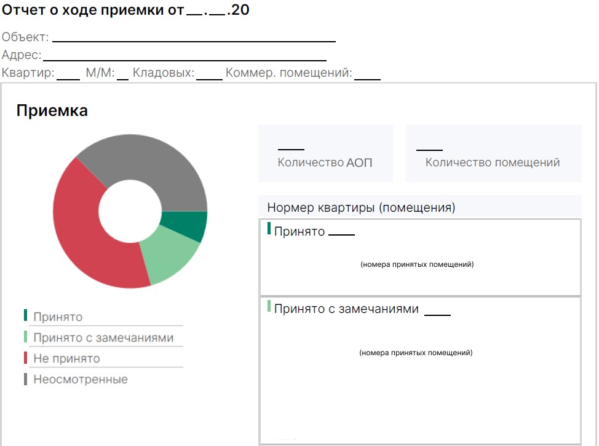





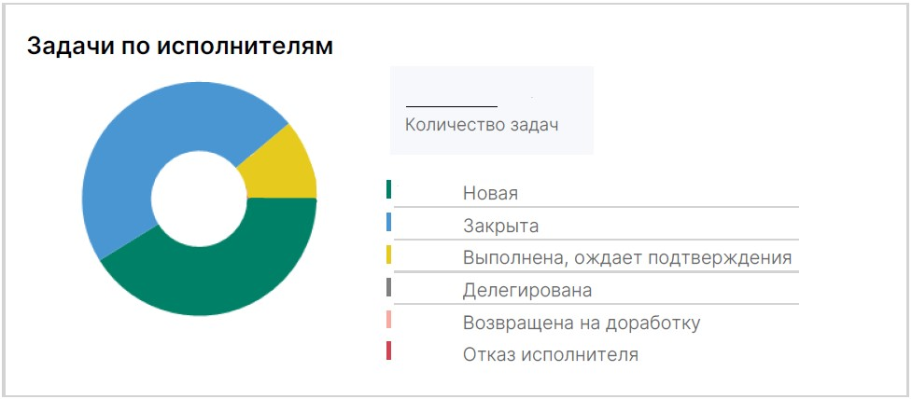



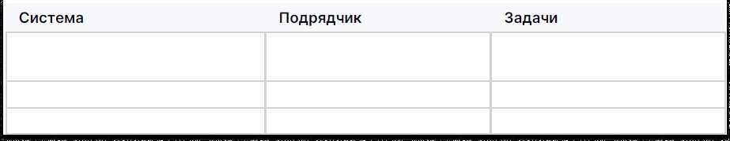

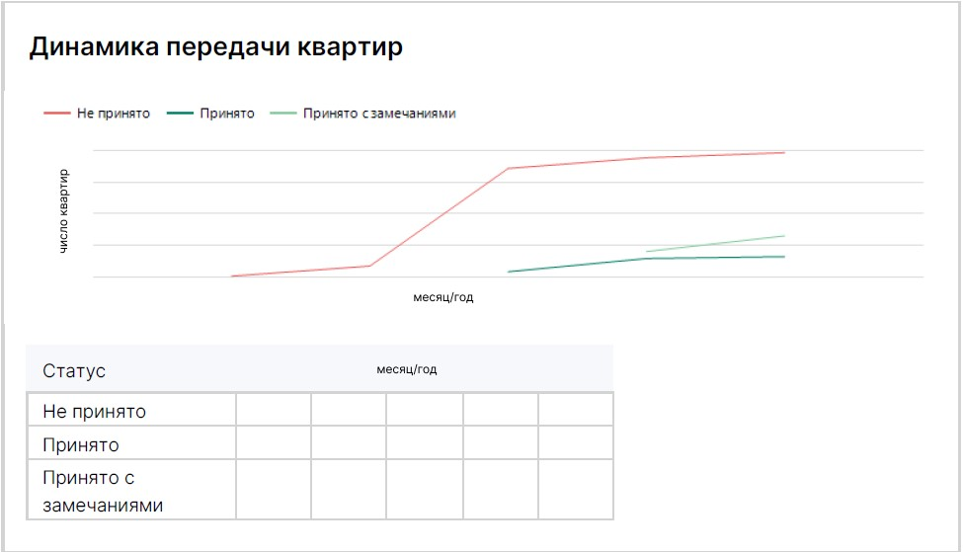

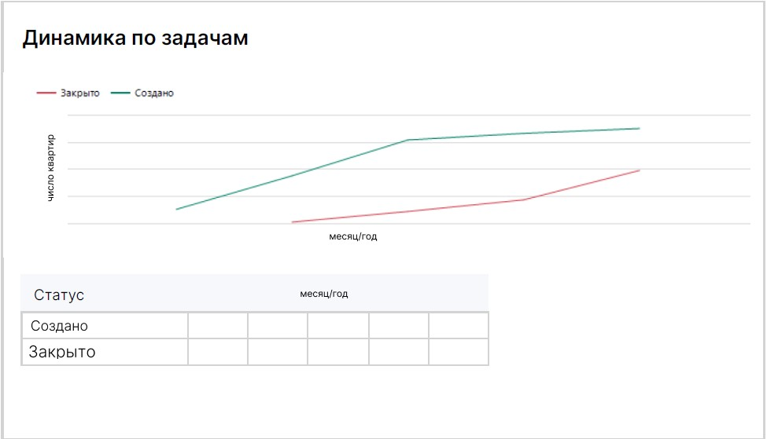

# Приложение 10 Форма сводного отчета по рейтингу генподрядчиков и подрядчиков

|  |  |  |  |  |  |  |
| --- | --- | --- | --- | --- | --- | --- |
| **Подрядчик** | **Объект** | **Площадь принимаемых помещений** | **Кол-во выявленных замечаний у подрядчика** | **Качество устранения замечаний** | | **Средний срок устранения замечаний** |
| **Кол-во дефектов, допущенных в ходе устранения замечания** | **Кол-во замечаний, не устраненных с 1-го раза** |
|  |  |  |  |  |  |  |
|  |  |  |  |  |  |  |
|  |  |  |  |  |  |  |

1. Настоящие документы на момент утверждения В14.5 «Регламент проведения внутренней приемки жилых помещений объекта капитального строительства» находятся на этапе разработки.